Testvejledning – DAGI AfstemningsområdeUpload
Februar 2018

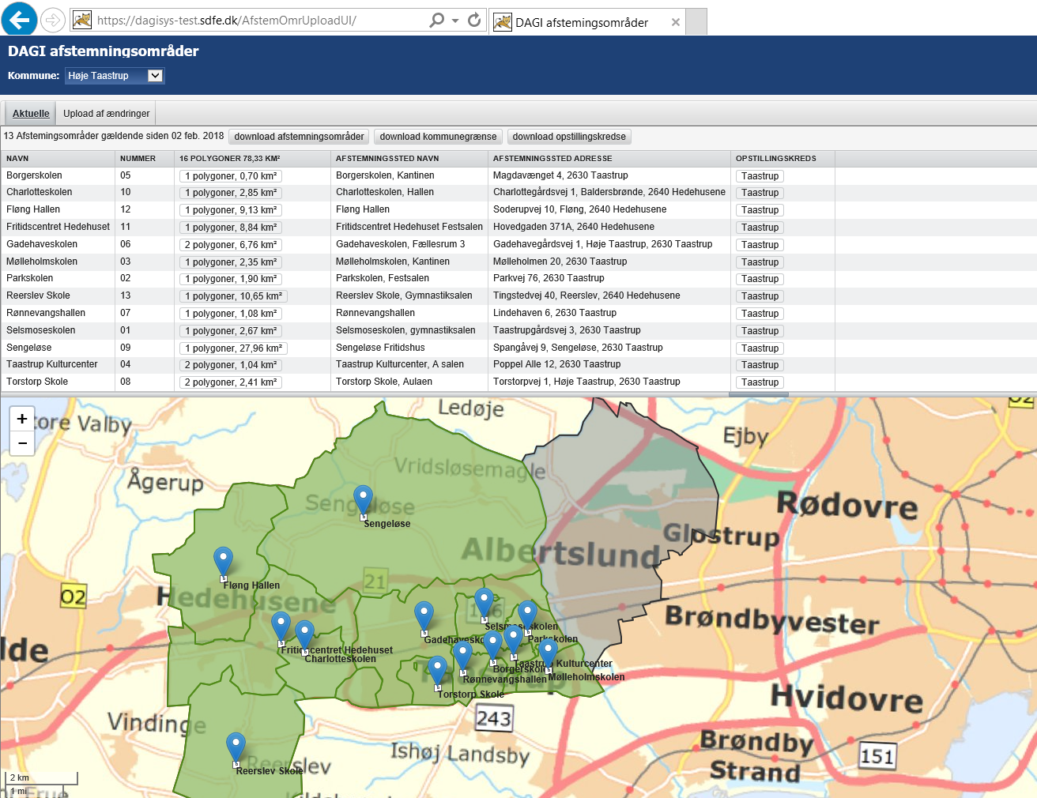

Formål
Denne vejledning har til hensigt at give kommunerne relevant information til at gennemføre test af den nye DAGI Afstemningsområde-upload-applikation.

Brugerinterface
Kommunerne tester webapplikationen ved at gå ind på webadressen https://dagisys-test.sdfe.dk/AfstemOmrUploadUI/ (den er testet i Internet Explorer, version 11, og virker også i Google Chrome og Mozilla Firefox). Her vælges kommunens navn i dropdown-menuen øverst til venstre. Brugerinterfacet vil være tomt for data indtil der er valgt en kommune. Når der er valgt en kommune vises aktuelle data for afstemningsområder i DAGI-registret under fanebladet ”Aktuelle”. Her gives der mulighed for at downloade afstemningsområder i 4 formater: GML, Shape, Mapinfo og GDB. Man kan også downloade de aktuelle kommunegrænser og grænser for opstillingskredse, begge som read-only i GML-format. Når man har downloadet sin kommunes afstemningsområder, kan man ajourføre dem i kommunens egen GIS-klient, fx ArcGIS, QGIS eller Mapinfo.

Det er en grundlæggende regel for de geografiske afstemningsområder i DAGI, at de har fælles topologi med kommunegrænse og opstillingskredse. Det vil sige, at der skal være punktsammenfald (fælles grænser) imellem de flader, som udgør afstemningsområderne, og de flader som udgør kommuner og opstillingskredse. Det er derfor vigtigt, at man fastholder afstemningsområdernes topologi i forhold til kommunegrænse og opstillingskreds, når man editerer dataobjekterne. Herudover er det vigtigt, at man fylder hele kommunens areal ud, så der ikke findes nogen huller (udækkede arealer) i kommunen. Der må heller ikke være overlap imellem afstemningsområderne.

Når man har foretaget de nødvendige ændringer, kan man uploade kommunens ajourførte afstemningsområder igen under fanebladet ”Upload af ændringer”. Applikationen vil så foretage en grundig validering af det indsendte, og den vil foretage en automatisk tilpasning ved mindre overlap og huller. Hvis der bliver fundet fejl, som er større end tolerancen i applikationen, vil det fremgå af brugerinterfacet, og der vil være mulighed for at downloade en fejlrapport (GML). Denne kan så indlæses i GIS-klienten og danne grundlag for justeringer og rettelser.

Hvis der ikke bliver fundet nogen fejl i de uploadede data, gives der mulighed for at gemme dem i DAGI’s database, hvorved de erstatter de tidligere udgaver af kommunens afstemningsområder. Inden man gemmer data endeligt, har man mulighed for at foretage en visuel kontrol i kortvinduet, så det kan verificeres, at grænserne for afstemningsområderne er korrekte – herunder vil adressepunkter være synlige, så det kan kontrolleres, at grænserne omfatter de ønskede adresser. Man kan også kontrollere de indberettede attributter, herunder navn og adresse på afstemningssted.

Testmetode
Den letteste måde at teste på er at downloade kommunens afstemningsområder, åbne dem i en GIS-klient, foretage nogle almindelige ajourføringsopgaver og uploade afstemningsområderne igen. Det kunne fx være:
- Foretag justering af grænser imellem 2 afstemningsområder
- Opret et nyt afstemningsområde (ved først at skabe hul blandt de eksisterende)
- Slå to afstemningsområder sammen ved at nedlægge det ene
- Skab enklave af et afstemningsområde inde i et andet (herunder cut-out i det andet)
- Foretag ændring af afstemningssted, herunder ændring af adresse
- Foretag ændring af navn og nummer på afstemningsområde (nummerering skal være unik inden for kommune).

Adgang
I testversionen af AfstemningsområdeUpload er der ingen adgangsbegrænsning på. Alle kommuner kan tilgå applikationen i en browser. Det er i testversionen også muligt at tilgå andre kommuners data end ens egen kommunes, samt at uploade en anden kommunes afstemningsområder. Denne mulighed vil blive fjernet, når applikationen bliver implementeret i produktionsmiljøet, hvor der kræves NemID-certifikat for at logge ind, og hvor brugere bliver logget på kommunekode. Det vil derfor ikke være muligt at downloade og uploade andre kommuners data. Proceduren med oprettelse af NemID-adgang er beskrevet i testbrevet.

Brugerinterfacets forskellige dele:

Tabellen:
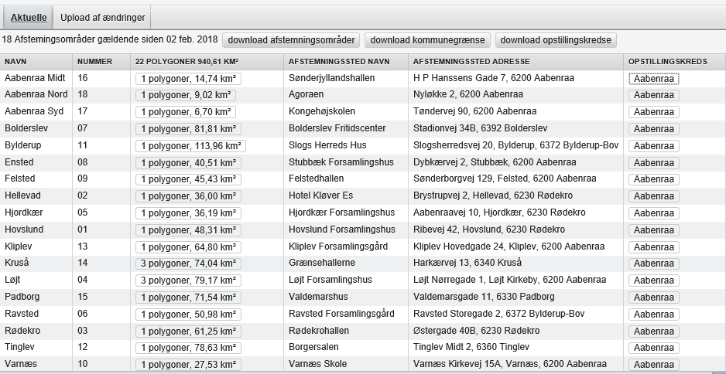

I tabellen vises kommunens afstemningsområder med tilknyttede attributter. I kolonnen med polygoner kan man klikke på polygon-feltet og i kortvinduet vil der så zoomes ind til det pågældende afstemningsområde. Der kan stå 1 eller flere polygoner, idet afstemningsområderne er multigeometri-objekter, som kan bestå af flere dele.
I kolonnen med opstillingskreds vises hvilken opstillingskreds, afstemningsområdet ligger i. Der kan være flere forskellige opstillingskredse i en kommune. Man kan klikke på feltet, og så zoomes der til den pågældende opstillingskreds.
I kolonnen med afstemningssted adresse vises adressebetegnelsen for stedet, hvor der stemmes. I attributten på dataobjektet er adressen repræsenteret ved en adresse-uuid (adgangsadresse), som benyttes i et opslag blandt DAR-adresser på AWS.

Kortvinduet:
I kortvinduet vises kommunens afstemningsområder, afstemningsstedadresser, kommunegrænse og opstillingskreds. Det er muligt at justere på visningen af de forskellige lag i højre side af kortvinduet. Hvis man trykker på tallet i kolonnen ”Objekter”, hopper man fra objekt til objekt. I kolonnen ”Menu” kan man vælge at få vist punkter m.m.
Når man i tabellen klikker på polygon-knappen for et afstemningsområde, zoomes der ind til omridset af dette, og det highlightes med blå farve.
Nederst til højre i kortvinduet er der en menu: 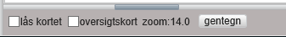
Hvis man låser kortet, flytter visningen sig ikke når man trykker på de forskellige knapper.
Hvis man vælger ”oversigtskort” indsættes et lille oversigtskort nederst i højre hjørne, som viser placeringen af det store kortvindue.
Hvis man vælger ”gentegn”, ophæves highlightning.
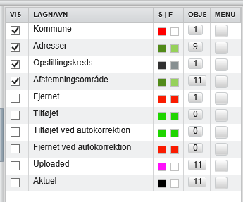
Når der er uploadet afstemningsområder udvides kortvinduet med nogle flere lag for områder som er ”fjernet” hhv. ”tilføjet” af brugeren (i forhold til de aktuelle afstemningsområder, der er registreret i DAGI), for områder som er ”tilføjet ved autokorrektion” hhv. ”fjernet ved autokorrektion” af applikationen (hvis overlap eller huller i data er mindre end en toleranceværdi i systemet. Tolerancen er nærmere beskrevet nedenfor under afsnittene om editering og topologi). Endelig er der også lag, hvor man kan se omridset af de uploadede afstemningsområder, og af de aktuelle afstemningsområder i DAGI.

Download/upload:
Når man downloader en fil med afstemningsområder, leveres den i en zippet version i det ønskede format. Når man uploader en fil, er det (i denne version af applikationen) vigtigt, at den navngives præcist på en af flg. måder:
- Afstemningsomraader_aktuelle_Hvidovre-SHAPE.zip
- Afstemningsomraader_aktuelle_Hvidovre-MAPINFO.zip
- Afstemningsomraader_aktuelle_Hvidovre-GDB.zip
- Afstemningsomraader_aktuelle_Hvidovre-GML.zip

Når man ønsker at uploade en fil vælger man fanen ”Upload af ændringer”, trykker på knappen ”1.Upload fil til inspektion”, angiver stien til den zippede fil, og trykker ”Upload den valgte fil”.
Det kan tage nogle minutter, mens valideringen finder sted. Der vises en indikator for processens forløb, og når valideringen er slut, kommer der en meddelelse om hvor mange fejl, der er fundet ved den uploadede fil, eller om at der ikke er fundet nogen fejl.

Er der ingen fejl, bliver knappen ”2.Gem ændringer til system” gjort trykbar, og man får mulighed for at gemme ændringer i DAGI-registret. Det tilrådes, at man kontrollerer ændringerne grundigt inden man gemmer. Det vil fremgå af tabellen, hvis der er ændringer i attributterne, og afstemningsområderne vil være markeret som ”nyt”, ”nedlagt”, ”ændret” eller ”uændret”. Det er også muligt at kontrollere ændringer i kortvinduet ved hjælp af lag og knapper i højre side. Zoomer man helt ind i kortet, vil adresser fra AWS være synlige, så man kan kontrollere ændringer i forhold til adresser.

Er der fundet fejl i den uploadede fil, vises de ved brug af knappen ”Inspicer … fejl”. Der åbnes et vindue med en fejloversigt, og man kan læse en beskrivelse af fejlens art. Hvis man trykker på knappen ”marker” i kolonnen ”Vis”, bliver området, som fejlen vedrører, highlightet. Det kan være svært at finde det præcise sted, hvor fejlen er. Man kan forsøge sig med at bruge de nye ”fejl-lag” i kortvinduet til at identificere hvor problemet er:

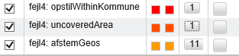

Den nemmeste måde at lokalisere og bearbejde fejl i det uploadede tema er at downloade fejlrapporten ved at trykke på knappen ”download fejlrapport”. Denne leveres som GML-fil og kan let indlæses i en GIS-klient. I laget ”Fejl Polygon” vises både området for fejlen og beskrivelse af hvad fejlen består af, fx: ”Overlap mellem områderne ’…...’ og ’…...’”.

Support:
I øverste højre hjørne af brugerinterfacet vises ordet ”Support”, og hvis man trykker på det får man oplyst en sessions-id, som kan benyttes ved behov for support. I så fald kan man kontakte SDFE.
Der vises også ordet ”Log ud”, men hvis man trykker på det, fejler applikationen (det bliver rettet).
Diverse ajourføringshandlinger
For at ajourføre kommunens afstemningsområder skal man åbne en edit-session i en GIS-klient. I de viste eksempler benyttes ArcMap, men funktionaliteten vil være den samme i QGIS og Mapinfo.

Skift af afstemningssted:
Navnet på afstemningssted kan nemt skiftes ved at taste en ny værdi ind i attributten afstemN.
Adressen for afstemningsstedet kan nemt skiftes ved at kopiere en ny adresse-uuid (adgangsadresse) ind i attributten afstemA. Adresse-uuid’er kan findes på http://danmarksadresser.dk/ eller på http://dawa.aws.dk/

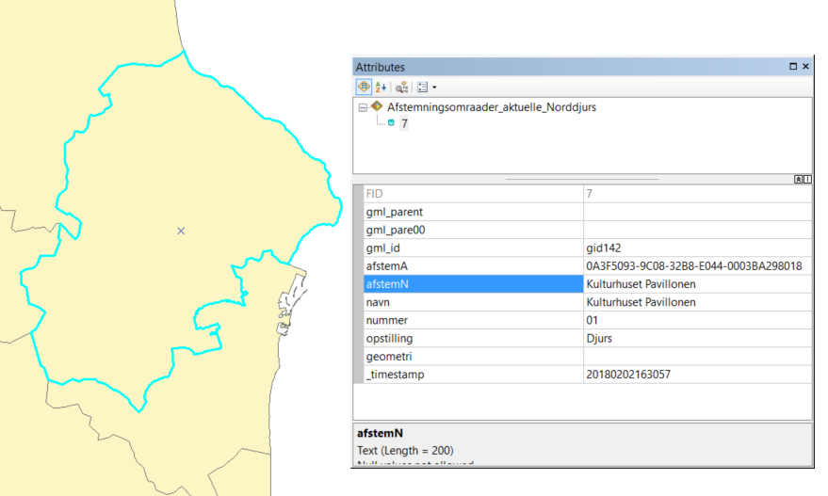

Bemærk, at attributten ”nummer” skal være udfyldt med et nummer, som er unikt i kommunen. Hvis det samme nummer forekommer 2 gange på forskellige afstemningsområder, fejler valideringen ved upload til afstemningsområde-applikationen.
Bemærk, at attributten ”opstilling” enten skal være udfyldt med navnet på den opstillingskreds, afstemningsområdet ligger i, eller man kan undlade at udfylde den. Skriver man navnet på en forkert opstillingskreds, fejler valideringen. Skriver man ikke noget i attributten, vil attributten afledes geografisk ud fra opstillingskredstemaet i DAGI-registret.

Oprette nyt afstemningsområde:
For at oprette et nyt afstemningsområde skal man først skabe et hul i det eksisterende tema på det område, man ønsker at det nye afstemningsområde skal ligge. Derpå benytter man en funktion som Create Features i ArcMap og tegner en ny polygon. Hvis afstemningsområdet skal bestå af flere dele til samme multipolygon, skal man tegne hver del for sig.

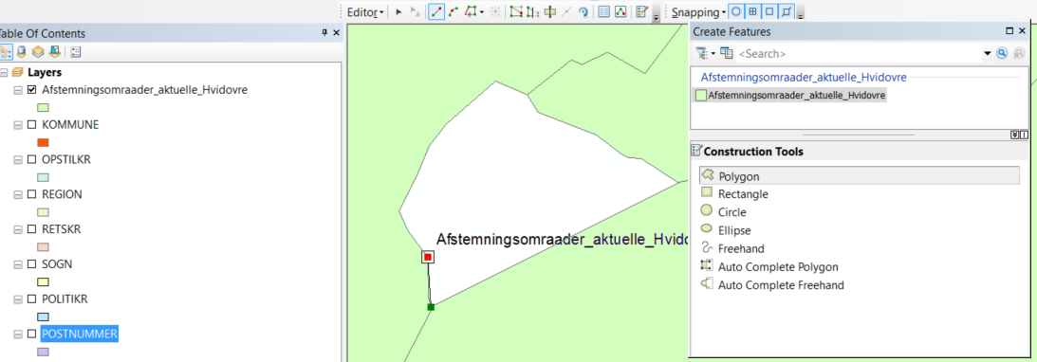
Bemærk at redigeringsklienten tilbyder snap til et punkt i nabo-afstemningsområdet. Det er et krav i applikationens validering, at der er punktsammenfald mellem afstemningsområder.

De 5 attributter ”navn”, ”nummer”, ”afstemA”, ”afstemN” og ”opstilling” skal være udfyldt. Se ovenfor (under ”Skift af afstemningssted”) for oplysning om udfyldelse af disse attributter.

Editering af et afstemningsområdes geometri
For at editere geometrien i et afstemningsområde-objekt, skal man være i en edit-session i GIS-klienten. Afstemningsområderne leveres i download-filen med topologisk sammenhæng (punktsammenfald) med:

- de øvrige afstemningsområder
- kommunegrænse
- opstillingskreds

Typisk vil man editere grænsen imellem to afstemningsområder, og så er det vigtigt at fastholde topologi, når grænserne flyttes. Applikationen validerer for topologi, når data uploades. Der er en meget lav tolerance for overlap/huller imellem afstemningsområder som følge af manglende punkttopologi (1 cm).

Topologi i forhold til kommunegrænse
Når man editerer geometrien i et afstemningsområde-objekt langs kommunegrænsen, er der en større tolerance i valideringen, når man overskrider kommunegrænsen. Her skærer applikationen automatisk afstemningsområdet af ved kommunegrænsen og sørger for punktsammenfald. Hvis afstemningsområdet ikke går helt ud til kommunegrænsen, altså ikke fylder kommunen helt ud, er tolerancen 1,0 m. Huller på under 1 m. vil blive autooprettet af applikationen.

Hvis afstemningsområdet består af flere dele, fx en stor del på fastlandet og en række øer, er det vigtigt, at alle dele af afstemningsområdet bliver tegnet ind i den version, der uploades. Som applikationen er sat op, kan den ikke skelne øer fra fastland, når der autooprettes til kommunegrænse, og hvis man uploader en ”for stor” afstemningsområde-polygon, vil det resultere i en fejl.

Korrekt: Forkert:
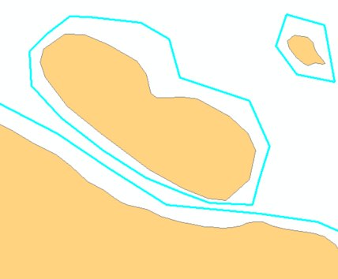

Topologi i forhold til opstillingskreds
Når man editerer geometrien i et afstemningsområde-objekt, som grænser op til en opstillingskreds (forekommer kun i 12 kommuner), eller tilføjer et nyt afstemningsområde på et tilsvarende sted, er det vigtigt at fastholde topologi. Applikationen validerer for topologi, når data uploades. Hvis afstemningsområdet ikke går helt ud til opstillingskredsen, eller overlapper opstillingskredsen, er tolerancen 1,0 m. Huller på under 1 m. vil blive autooprettet af applikationen.

Afstemningsområder er et testtema
De viste afstemningsområder i denne test er dannet i 2016 på baggrund af data fra DAGI, AWS og CPR-vej. De vil derfor ikke være 100% opdateret i forhold til valgdistrikterne fra det seneste kommunalvalg. SDFE er ved at generere et helt opdateret afstemningsområde-tema, som svarer til registreringerne i CPR-vej. Dette tema vil være tilgængeligt fra 9.3.2018 på Datafordeleren og fra samme dato i produktionsudgaven af denne afstemningsområde-upload-applikation.
Bemærk, at der i testtemaet forekommer en række små ”spikes”, hvor 2 afstemningsområder møder kommunegrænse eller opstillingskreds. Det skyldes, at SDFE har indført krav om, at der er punkttopologi imellem afstemningsområder og kommunegrænse hhv. opstillingskreds. Derfor har DAGI-systemet tilpasset afstemningsområderne, så sådanne fælles punkter i 2 afstemningsområder flyttes til et punkt i kommunegrænse hhv. opstillingskreds. Derved fremkommer spikes.
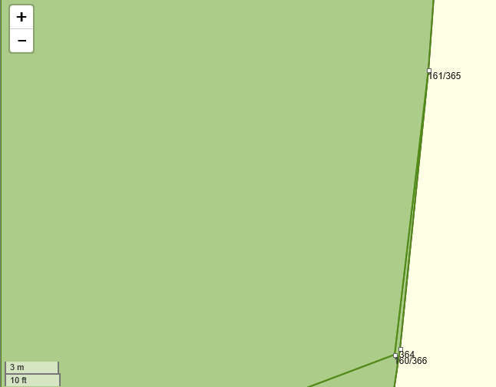
Eksempel på spike.
Der kan også forekomme andre unøjagtigheder i disse testdata, men strukturen i data er korrekt.

Hvis du vil vide mere
Hvis du har spørgsmål til testen og vedrørende afstemningsområde-applikationen, er du velkommen til at kontakte:
Morten Winkler, SDFE på mwink@sdfe.dk eller på telefon 72545208.

